La société de la Nouvelle-France en 1745

CARNET DE BORD DE

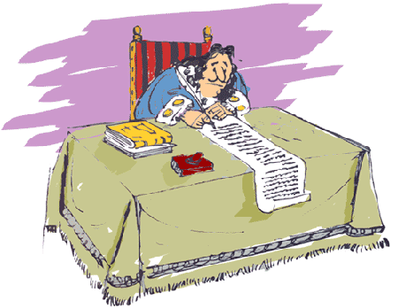

Évaluation
Le journal de bord : phrases complètes, méthodologie, suivi, réflexions, autoévaluation.

L’analyse de l’image : lecture du territoire par l’analyse de l’image, utilisation des technologies.

La seigneurie : évolution des croquis, lecture du territoire par le dessin et la description de la seigneurie, utilisation des technologies.
À la ville et à la campagne

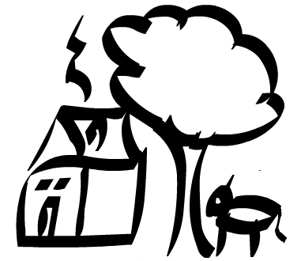
1. JE ME QUESTIONNE AVANT DE COMMENCER…

QUE SAIS-TU DES DIFFÉRENCES ENTRE LA VILLE ET LA CAMPAGNE ?
__________________________________________________________________________________________________________________________________________________________________________
__________________________________

2. AU COURS DE CETTE ACTIVITÉ, J’AI APPRIS :
_____________________________________________________________________________________________________________________________________________________________________

D’APRÈS TOI, QU’EST-CE QUI POURRAIT EXPLIQUER QU’IL Y AIT PLUS DE PERSONNES À LA VILLE QU’À LA CAMPAGNE AUJOURD’HUI ?

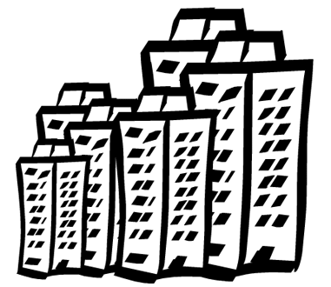
ÉCRIS TON HYPOTHÈSE (RÉPONSE PROVISOIRE À LA QUESTION)
________________________________________________________________________________________________________________________________________________________________________________________________

Une seigneurie à vol d’oiseau

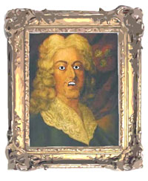

- JE RETIENS DU MESSAGE DE GILLES HOCQUART :
____________________________________________________________________________________________________________________________________________________________________________________

J’EXPRIME PAR UN DESSIN LA DEMANDE DE GILLES HOCQUART

Une seigneurie à vol d’oiseau (suite)
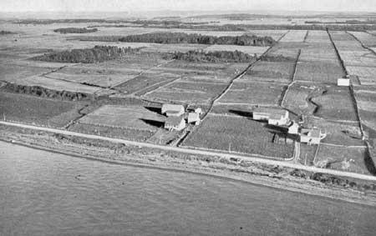

4. JE COMPLÈTE MON DESSIN À L’AIDE DES NOUVELLES INFORMATIONS RECUEILLIES DANS LE TEXTE « À VOL D’OISEAU ».

J’AJOUTE 3 À 5 NOUVEAUX ÉLÉMENTS ET JE LES IDENTIFIE.

Une seigneurie à vol d’oiseau (suite)

5. LE TRAVAIL EN COOPÉRATION M’A AIDÉ À…
____________________________________________________________________________________________________________________________________________________________

J’AI FAIT CE TRAVAIL :

AVEC FACILITÉ AVEC QUELQUES DIFFICULTÉS

POURQUOI :
________________________________________________________________________________________________________

J’AI AIMÉ CE TRAVAIL:


POURQUOI :
___________________________________________________
___________________________________________________

NOMME DEUX AVANTAGES OU DEUX INCONVÉNIENTS DE L’UTILISATION DE L’ORDINATEUR DANS CE TRAVAIL.
____________________________________________________________________________________________________________________________________________________________________________

Le plan de ma seigneurie

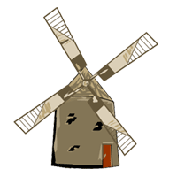

- LE JEU DE LA SEIGNEURIE M’A PERMIS D’APPRENDRE…
________________________________
________________________________
________________________________

- ÉCRIS CE QUE TU AS APPRIS SUITE À LA LECTURE DE TON TEXTE ET DES DIFFÉRENTS EXPOSÉS DE TES CAMARADES.

MON TEXTE :
____________________________________________________ ____________________________________________________
____________________________________________________________________________________________________________________________________________________________

LES PRÉSENTATIONS :
____________________________________________________ ________________________________________________________________________________________________________________________________________________________________________________________________________________

Le plan de ma seigneurie (suite)

- LE CROQUIS DE TA SEIGNEURIE

Le plan de ma seigneurie (suite)

9. LA DESCRIPTION DE TA SEIGNEURIE

LE NOM DE MA SEIGNEURIE
___________________________________________

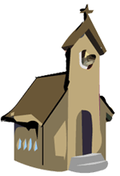
_____________________________________________________________________________________________________________________________________________________________________________________________________________________________________________________________________________________________________________________________________________________________________________________________________________________________________________________________________________________________________________________________________________________________________________________________________________________________________________________________

- QU’EST-CE QUE LES TECHNOLOGIES T’ONT APPORTÉ LORS DE LA RÉALISATION DE CE PROJET ?

________________________________________________________________________________________________________________________________________________________________________________________________________

L’héritage du régime seigneurial

- QUELLES SONT LES TRACES LAISSÉES PAR LE RÉGIME SEIGNEURIAL

____________________________________________________________________________________________________________________________________________________________________________________________________________________________________________________________________

- À LA PAGE SUIVANTE, IDENTIFIE LES CHANGEMENTS DANS LA
COLONNE DE DROITE.

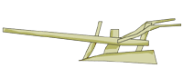


Hier | Aujourd’hui
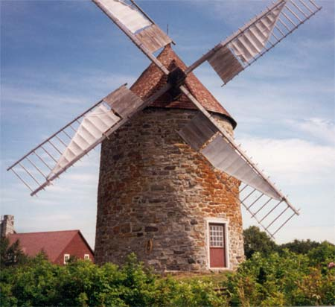
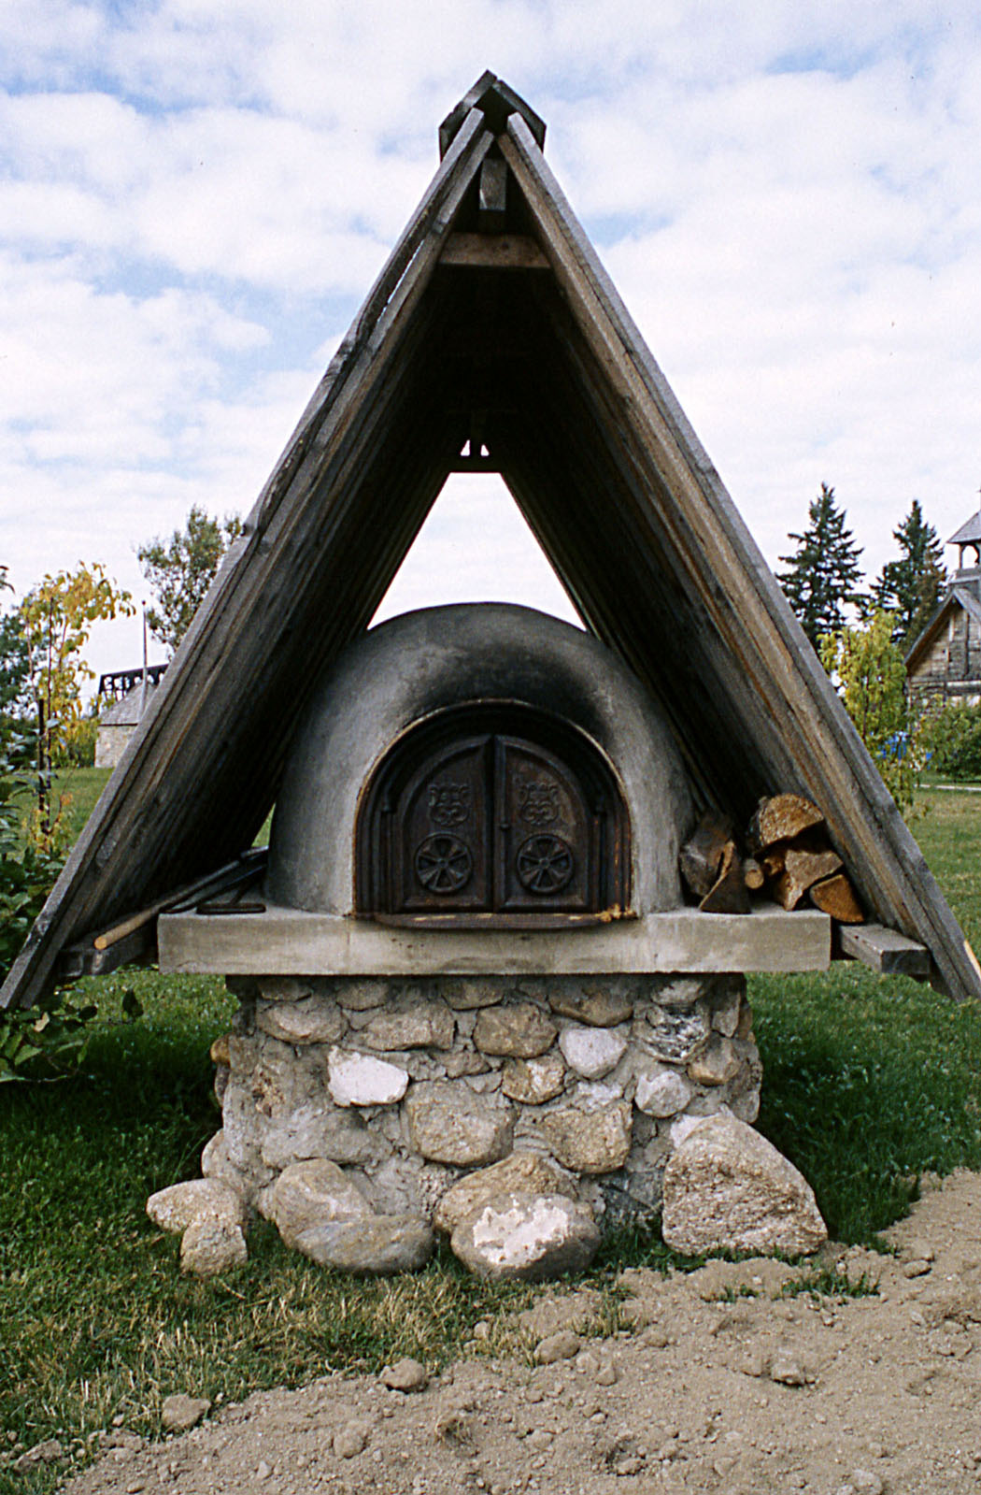
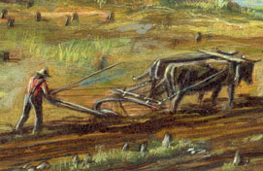
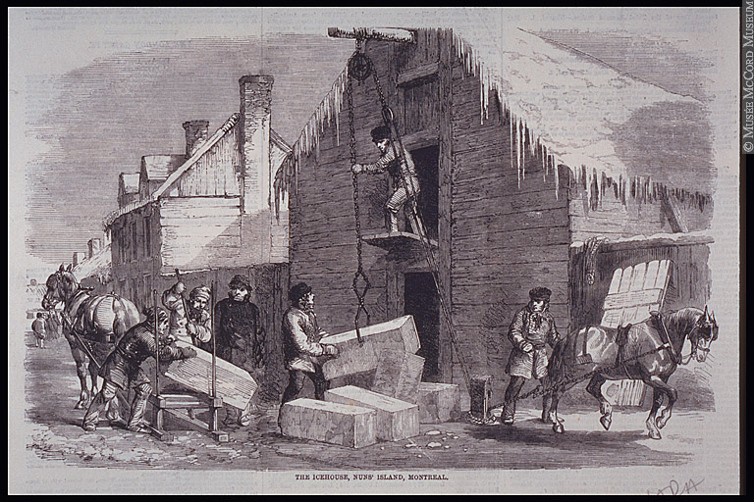
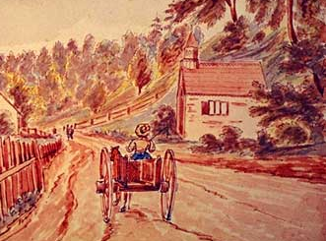
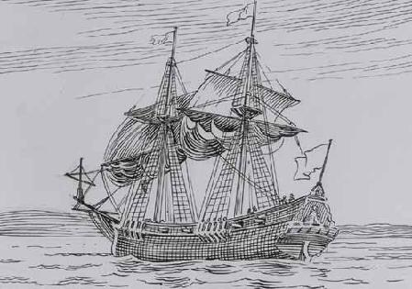

La technologie a changé nos vies

- MON BILAN

SUITE À LA RÉALISATION DE TA SEIGNEURIE ET À LA DISCUSSION AVEC LA CLASSE, EST-CE QUE TON HYPOTHÈSE DE LA PAGE 2 EST TOUJOURS VRAIE ?

__________________________________________

APRÈS AVOIR VÉCU TOUTES CES ACTIVITÉS, PEUX-TU ÉNUMÉRER LES ÉLÉMENTS QUI EXPLIQUENT POURQUOI IL Y A PLUS DE GENS À LA VILLE AUJOURD’HUI ? DONNE DES EXEMPLES.
____________________________________________________________________________________________________________________________________________________________________________________________________________________________________________________________________________________________________________________________________________________________________________

L’ACTIVITÉ QUE J’AI PRÉFÉRÉE. POURQUOI ? _____________________________________________________________________________________________________________________________________________________________________

CE PROJET M’A PERMIS DE :
- _________________________________
- _________________________________
- _________________________________

